**Negocios Participantes y Ofertas Activas**

Capturas del listado de negocios participantes y sus ofertas activas en la aplicación

Lista de Negocios socios del club

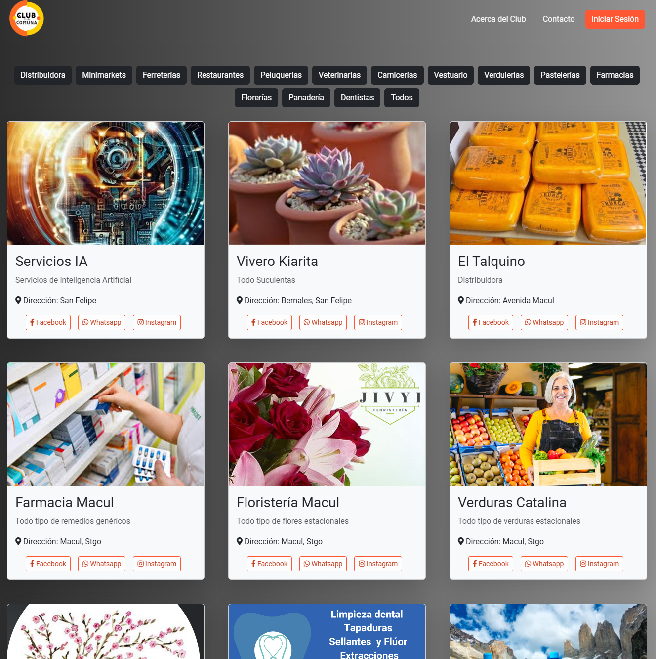

Lista de ofertas activas

